网站现在需要。http://www.yifutu.com/ 参考这个网站

 这个反馈 需要链接到我们网站的意见建议区http://www.wocaring.cn/site/feedback

 在线客服的qq：2834306294  电话客服：4000778908

网站底部需要加上。中华人民共和国互联网信息服务资格证（鄂）-非经营-2016-0055这一行文字，点击这个会出现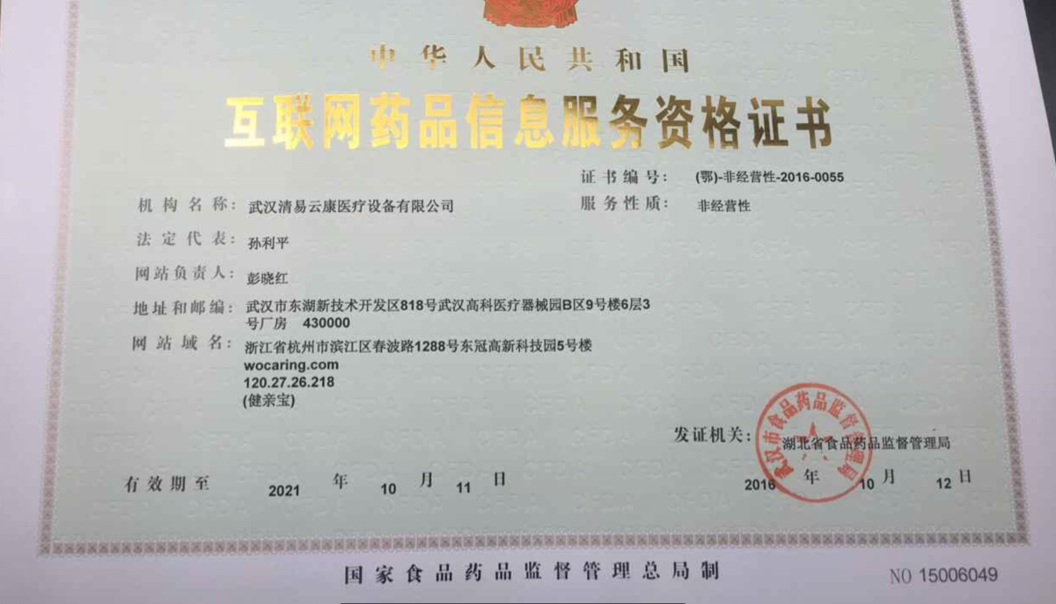
http://tdf.qq.com/certificate.html 参考这个网站。

健康百科，发布文章后别人观看的模板需要改。

f

